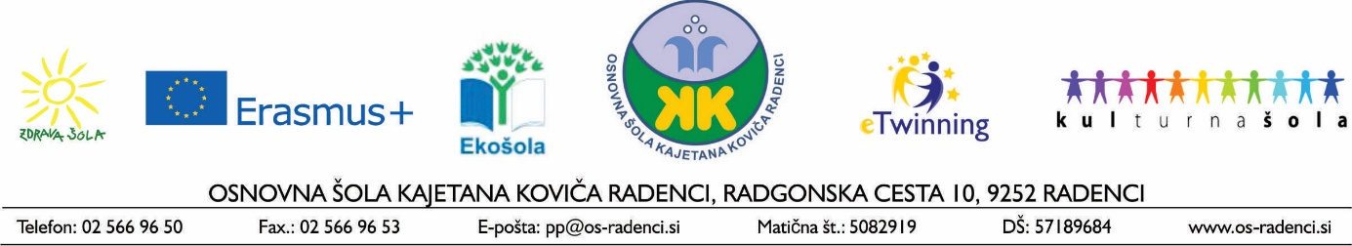

NAPOVEDNIK - SEPTEMBER
Datum: | Dejavnosti: | Pomembni dnevi in prazniki:
ponedeljek | - Prvi šolski dan v šol. l. 2025/2026
torek
sreda
četrtek | - Tehniški dan – 4. in 5. razred
petek |  | MEDNARODNI DAN DOBRODELNOSTI
sobota |  | EVROPSKA NOČ NETOPIRJEV
nedelja |  | EVROPSKA NOČ NETOPIRJEV  MEDNARODNI DAN ČISTEGA ZRAKA ZA MODRO NEBO
ponedeljek |  | MEDNARODNI DAN PISMENOSTI
torek | - Predtekmovanje Male sive celice
sreda | - Tehniški dan – 3. razred | SVETOVNI DAN PREPREČEVANJA SAMOMOROV
četrtek |  | SVETOVNI DAN PRVE POMOČI
petek
sobota
nedelja
ponedeljek |  | DAN VRNITVE PRIMORSKE K MATIČNI DOMOVINI  MEDNARODNI DAN DEMOKRACIJE
torek |  | SVETOVNI DAN OHRANJANJA OZONSKE PLASTI  EVROPSKI TEDEN MOBILNOSTI
sreda |  | EVROPSKI TEDEN MOBILNOSTI  SVETOVNI DAN VARNOSTI PACIENTOV
četrtek |  | EVROPSKI TEDEN MOBILNOSTI
petek |  | EVROPSKI TEDEN MOBILNOSTI
sobota |  | EVROPSKI TEDEN MOBILNOSTI
nedelja |  | MEDNARODNI DAN MIRU  SVETOVNI DAN ALZHEIMERJEVE BOLEZNI  EVROPSKI TEDEN MOBILNOSTI
ponedeljek |  | SVETOVNI DAN NOSOROGOV  EVROPSKI TEDEN MOBILNOSTI
torek | - Kulturni dan – 9. razred | DAN SLOVENSKEGA ŠPORTA  EKOLOŠKI DAN EVROPSKE UNIJE  SVETOVNI DAN REK
sreda | - Športni dan – od 1. do 9. razred | SVETOVNI DAN ŠOLSKEGA MLEKA  MEDNARODNI DAN POMORSTVA
četrtek | - Tehniški dan – 1., 2., 3. in 9. razred  - Naravoslovni dan – 4. razred  - Tekmovanje iz logike – od 2. do 9. razreda | SVETOVNI DAN FARMACEVTOV  MEDNARODNI DAN POMORSTVA
petek |  | SVETOVNI DAN JEZIKOV  MEDNARODNI DAN POMORSTVA
sobota |  | SVETOVNI DAN TURIZMA  MEDNARODNI DAN POMORSTVA  MEDNARODNI DAN KUNCEV
nedelja |  | SVETOVNI DAN REK  MEDNARODNI DAN SVETOVNI DAN VARNOSTI PACIENTOV
ponedeljek |  | SVETOVNI DAN SRCA  MEDNARODNI DAN POMORSTVA  MEDNARODNI DAN ZA OZAVEŠČANJE O ZAVRŽENI HRANI IN ODPADKIH
torek |  | SVETOVNI DAN GLUHONEMIH  MEDNARODNI DAN POMORSTVA

